МИНИСТЕРСТВО ОБРАЗОВАНИЯ И НАУКИ РОССИЙСКОЙ ФЕДЕРАЦИИ

ФГБОУ ВО «АЛТАЙСКИЙ ГОСУДАРСТВЕННЫЙ УНИВЕРСИТЕТ»

Институт Цифровых Технологий Электроники и Физики (ИЦТЭФ)

Кафедра вычислительной техники и электроники (ВТиЭ)

Лабораторная работа № 04

**Терминал и командная оболочка операционной системы Linux**

Выполнил студент 595 гр.

_______________ Д.В.Осипенко

Проверил: к.т.н,, доцент каф. ВТиЭ

_______________ Ю.Г. Скурыдин

Лабораторная работа защищена

«___»__________________2022г.

Оценка ________________

Барнаул 2022

**Задание №1**

**Задание:**

Выполнить команды

|  |  |
| --- | --- |
| Команда | Результат |
| date |  |
| oclock |  |
| finger | Результата нет/команда не найдена |
| hwclock |  |
| uname | Linux |
| history |  |
| clear | Очистка экрана терминала |
| ls | Вывод всех файлов из текущего каталога |

**Задание №2**

**Задание:**

Создать нового пользователя и добавление его в группу admin

**Команды:**

-Добавление полльзователя: sudo adduser test

-Создаем группы admin: groupadd admin

-Ввод пользователя в группу: usermod –G admin test

**Задание:**

Выполнить оставшиеся команды

|  |  |
| --- | --- |
| Команда | Результат |
| halt | Выключение компьютера |
| poweroff | Выключение компьютера |
| reboot | Перезагрузка компьютера |
| hostname |  |
| uptime |  |
| users |  |
| whoami |  |
| Passwd |  |
| ps |  |
| times |  |
| free |  |
| ifconfig |  |
| less |  |
| mkpasswd | Команда не найдена |
| pwd |  |
| chmod +x 123 |  |

**Задание №4**

**Задание:**

Получить справку о команде несколькими способами

**Способы получения справки:**

1. man <команда>

пример: man man

1. <команда> --help/-h

пример: man –help/-h

**Задание №5**

**Задание:**

Создать нового пользователя и добавить его в группу admin

**Команды:**

1. Создание пользователя

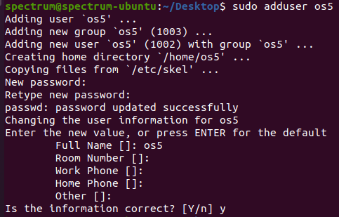

1. Добавление в группу admin



